ورقة عمل أنشطة تنموية
وزارة التربية
منطقة الفروانية التعليمية
ثانوية خديجة بنت الزبير بنات

مادة علم النفس والإجتماع الصف الحادي عشر
عنوان الدرس: التعلم الاشتراطي
اليوم: ............................ التاريخ: ....................................
عرف ما يلي ؟
الاسترجاع التلقائي.......................................................................................................
اذكر اسم مؤسس نظرية التعلم بالأشراط ؟
........................................................................................................................................................................................................................................................
لاحظ الصورة المعروضة ليفسر طريقة التعلم الإشراطي التقليدي من تجارب بافلوف ؟
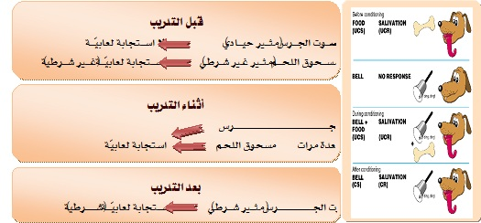
........................................................................................................................................................................................................................................................................................................................................................................................................................................................................................................................................................................................................................................................................................................................................................................
لخص القواعد العامة المستخلصة من تجارب بافلوف ؟

أقرأ للفقرة الرابعة ك م ص 68 ليعلل انطفاء الاستجابة الشرطية عند الكلب في تجربة بافلوف ؟
....................................................................................................................................................................................................................................................................................................................................................................................

